TUẦN 29
BÀI 14. KHÁM PHÁ MÔI TRƯỜNG LẬP TRÌNH TRỰC QUAN (T2)
I. YÊU CẦU CẦN ĐẠT
1. Kiến thức, kĩ năng:
- Thực hiện được các thao tác cơ bản: kéo thả lệnh, xóa lệnh, ghép lệnh thành khối lệnh.
- Tự thiết lập và tạo được chương trình đơn giản.
2. Năng lực
- Năng lực học tập, tự học: HS biết tự tìm kiếm, chuẩn bị và lựa chọn tài liệu, phương tiện học tập trước giờ học, tự giác thực hiện các hoạt động học tập cá nhân trong giờ học trên lớp,…
- Năng lực giao tiếp và hợp tác: Khả năng phân công và phối hợp thực hiện nhiệm vụ học tập.
- Năng lực giải quyết vấn đề sáng tạo: HS vận dụng kiến thức, kĩ năng của bài học để giải quyết vấn đề thường gặp..
3. Phẩm chất.
- Chăm chỉ: HS tích cực trong việc hoàn thành các hoạt động học tập của cá nhân và của nhóm.
- Trách nhiệm: Tham gia tích cực vào hoạt động của nhóm, tự giác hoàn thành các nhiệm vụ mà nhóm đã phân công.
*HSKT: Giúp HS nhận biết được nhóm lệnh và các lệnh thuộc nhóm lệnh.
II. ĐỒ DÙNG DẠY HỌC
1. Giáo viên: Máy tính, tivi, sgk, KHBD, máy tính cài đặt phần mềm Scratch.
2. Học sinh: Sách giáo khoa, vở ghi.
III. CÁC HOẠT ĐỘNG DẠY HỌC
Hoạt động của giáo viên | Hoạt động của học sinh | HTHSY/  KT
1. KHỞI ĐỘNG (5’)
a. Mục tiêu:
- Tạo không khí vui vẻ trước giờ học.
- Kiểm tra kiến thức học sinh.
b. Cách thức thực hiện
- GV yêu cầu HS nhắc lại các nhóm lệnh trong Scratch.  - GV nhận xét, tuyên dương.  - GV giới thiệu bài mới. | - HS nhắc lại.  - HS lắng nghe. | HS lắng nghe
2. THỰC HÀNH (15’)
2.2. Thực hành một số thao tác cơ bản.
a. Mục tiêu:
- HS tạo được một chương trình điều khiển rô-bốt và chạy thử.
b. Cách thức thực hiện:
Nhiệm vụ 1: Tạo chương trình "Điều khiển rô-bốt" như Hình 66.  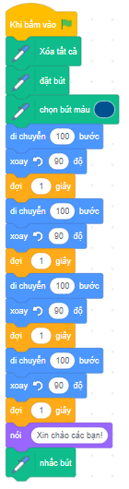  - GV cho HS thực hành theo từng bước hướng dẫn trong SGK.  - Nếu HS còn lúng túng, GV hướng dẫn mẫu để HS quan sát và thực hiện lại.  Nhiệm vụ 2: Chạy chương trình "Điều khiển rô-bốt", lưu tệp và thoát khỏi phần mềm.  - GV hướng dẫn HS thực hiện theo từng bước trong SGK.  - GV nhận xét, đánh giá ý thức thực hành của HS. | - HS thực hành theo các bước được hướng dẫn.  - HS quan sát GV thực hành mẫu.  - HS thực hiện các thao tác như hướng dẫn. | - HS thực hành theo các bước được hướng dẫn.
3. LUYỆN TẬP (7’)
a. Mục tiêu: Giúp HS củng cố lại kiến thức đã học thông qua làm bài tập.
b. Cách tiến hành:
- GV cho HS ôn lại lý thuyết thông qua trò chơi trắc nghiệm:  Bài tập 2. Em hãy tạo chương trình trong Scratch để kiểm tra kết quả câu 1.  - GV cho HS thực hành trên máy tính.  - GV yêu cầu HS báo cáo lại kết quả. | - HS thực hành trên máy tính tạo chương trình Scratch để kiểm tra lại đáp án của Câu 1. | HS thực hành
4. VẬN DỤNG 5’)
a. Mục tiêu: Biết vận dụng kiến thức để tạo chương trình điều khiển rô-bốt.
b. Cách thức thực hiện:
- GV yêu cầu HS tổ chức hoạt động theo nhóm, lần lượt hoàn thành các bài tập 2 SGK trang 67.  Bài tập 2. Em hãy tạo một chương trình điều khiển nhân vật mèo vừa đi vừa vẽ hình tam giác, biết góc quay để vẽ tam giác là 120 độ.  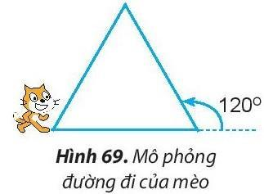  - GV yêu cầu HS báo cáo kết quả hoạt động.  - GV nhận xét, tuyên dương.  - GV nhận xét, tóm tắt lại những nội dung chính của bài học.  - GV nhận xét, đánh giá sự tham gia của HS trong giờ học, khen ngợi những HS tích cực; nhắc nhở, động viên những HS còn chưa tích cực, nhút nhát.  - GV nhắc nhở HS:  + Ôn lại các kiến thức đã học ở Bài 14.  + Đọc và chuẩn bài trước Bài 15: Tạo chương trình máy tính để diễn tả ý tưởng. | - HS tạo chương trình:  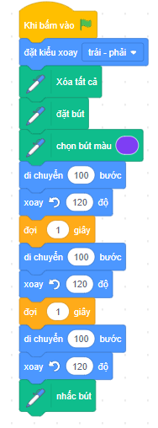  - HS ghi nhớ.  - HS lắng nghe, rút kinh nghiệm.  - HS ghi nhớ để thực hiện. | - HS thực hành
5.CỦNG CỐ, DẶN DÒ (3’)
Củng cố
- GV chốt kiến thức: Khám phá môi trường lập trình trực quan giúp học sinh nắm vững các khối lệnh cơ bản, rèn tư duy logic, sáng tạo và kỹ năng thử nghiệm trong lập trình.
Dặn dò
- Về nhà, Thực hành lập trình dự án nhỏ trong phần mềm lập trình trực quan.
IV. ĐIỀU CHỈNH SAU BÀI DẠY.

